Перевод статьи про применение МО к органическому циклу Ренкина

Выдержка

ОЦР – это многообещающая технология по освоению и утилизации низкопотенциальной термальной энергии (тепла). В последние годы вышло всего лишь несколько исследований по рассчету эффективности ОЦР основанных на машинном обучении, главным образом из-за отсутсвия методологии и визуализации результатов. Эта статья демонстрирует комплексный метод прнимения МО для исследования ОЦР, его эффективности и оптимизации исходных параметров для улучшения эффективности. Во-первых, путем термодинамического моделирования была создана база данных цикла, включающая четыре конфигурации ОЦР и семь рабочих жидкостей. Затем, для машинного обучения, модели обратного распространения прогнозирования нейронной сети (BPNN) и опорного вектора регрессии (SVR) для ОЦР были построены путем предварительного анализа ошибок с частью базы данных, которая может определить наилучшие параметры BPNN и SVR. Наконец, на примере RORC был проведен анализ параметров цикла и многоцелевая оптимизация ORC на основе термодинамической модели и модели прогнозирования для максимизации тепловой и эксергетической эффективности одновременно. По результатам прогнозирования и оптимизации можно отметить, что было реализовано точное и быстрое предсказание теплового КПД и эксергетического КПД ОРК с многопараметрическим, многоконфигурированным и мульти-рабочим телом, а результаты оптимизации на основе модели прогнозирования в качестве прокси-модели также были значительно близки к традиционным результатам оптимизации на основе термодинамической модели. Следует отметить, что комплексная производительность прогнозирования и оптимизации будет лучше при большем вводе данных. В заключение следует отметить, что с учетом точности, времени расчета, экономических затрат и безопасности предложенный в данной работе метод прогнозирования и оптимизации ОРК является перспективной технологией, сочетающей машинное обучение и утилизацию энергии, что может обеспечить новую перспективу для исследований в этой области.

ВВЕДЕНИЕ

В последние годы, в связи со все более тяжелой энергетической и экологической ситуацией, энергосбережению и сокращению выбросов уделяется все больше внимания. Низкосортная отработанная тепловая энергия является важной частью рекуперации и утилизации энергии. Его распространенные способы переработки включают органический цикл Рэнкина (ORC), цикл Калины, цикл Брайтона, абсорбционный холодильный цикл, цикл Стирлинга, эжекционный компрессионный холодильный цикл и другие термодинамические циклы. Среди них ORC, как типичная технология производства отработанной тепловой энергии, была широко изучена и применена благодаря своим преимуществам высокой эффективности, простой конфигурации, безопасности и надежности, а также низким инвестиционным затратам. Поэтому оптимизация системы ORC в последние годы стала актуальной международной темой исследований. В настоящее время большинство исследований ОРК основаны на конкретном эксперименте и моделирующем расчете. Зивиани и др. установлено, что ОРК оценивает влияние производительности расширителя на поведение системы ОРК на основе экспериментальных данных, и достигнута оптимизация работы блока ОРК с R245fa окончательно. Yang et al. предложили новый хладагент R1233zd(E) с чрезвычайно низким ПГП в качестве экологически чистого заменителя R245fa, а затем был проведен эксперимент при проектировании обширных условий эксплуатации для сравнения результатов между двумя хладагентами. Впоследствии на основе проведенного исследования было доказано, что R1233zd(E) является подходящей альтернативой R245fa . Гасемян и др. обсудили подкритический органический цикл Ренкина для восьми рабочих жидкостей с точки зрения термодинамики и экономики, основанной на термодинамическом моделировании. Учитывая тепловую эффективность, эксергетическую эффективность и стоимость производства энергии, R11 во всех рабочих жидкостях показал наилучшие показатели. Бао и др. предложили надстройку на основе математической модели трехступенчатого конденсационного цикла Ренкина для достижения одновременной оптимизации параметров цикла, структуры и рабочих жидкостей. Солнце et al. [22] вывели и оптимизировали аналитическую функцию производительности и эксергетическую эффективность ORC в преобразовании тепловой энергии океана, и результаты показали, что аммиак является хорошим выбором для ORC, используемого в преобразовании тепловой энергии океана с точки зрения чистой выходной мощности. Кроме того, ORC также может быть интегрирован с другими циклами для объединения структур циклов и улучшения рециркуляции энергии, что может повысить его термодинамическую эффективность, например, интеграция ORC с другими циклами - Цикл Брайтона, цикл Стирлинга и т. Д.

Как и вышеприведенные работы ОРК, большинство исследований последних десятилетий базируются на традиционных методах конкретного эксперимента и термодинамического моделирования, трудоемкость и стоимость которых относительно велики при решении крупномасштабных задач, хотя результаты исследований обладают высокой точностью. Гарантируя определенную точность результатов, мы пытаемся найти экономичный и эффективный метод, который мог бы быстро решить задачу расчета различных показателей эффективности системы ORC. Этот метод должен обладать определенной точностью и скоростью работы, а также производить соответствующий компромисс между ними. С появлением и развитием искусственного интеллекта в последние годы появился новый способ решения этой проблемы. Поэтому в данной работе предложен метод достижения прогноза производительности, анализа параметров и оптимизации на основе машинного обучения. Идея такого подходаисходила из того, что Борбудакис и др. использовав машинное обучение для прогнозирования химических свойств материалов MOF, Meng et al. Использованный Нейронная сеть обратного распространения (BPNN) для прогнозирования производительности теплообменника и т. Д. В настоящее время существует мало исследований, связанных с Прогнозирование производительности орков. Чжи и др. создана искусственная нейросетевая модель для точного прогнозирования оптимального цикла высокогодавления и теплового КПД транскритического ОРК для рабочего тела R1234ze(E). Yang et al. используется BPNN для прогнозирования и оптимизации выходной мощности и температуры выхлопа испарителя на выходе системы ORC для рекуперации отработанного тепла дизельного двигателя. Dong et al. Предложили метод прогнозирования производительности системы ORC, основанный на исследовании и анализе машины опорных векторов (SVM) и BPN. Однако вышеприведенные существующие исследования, связанные с достижением прогноза ОРК, были сосредоточены только на одной рабочей жидкости или одной конфигурации ОРК, а схема прогнозирования была относительно простой, поэтому содержание исследования не было достаточно всеобъемлющим. Поэтому в данной работе была создана термодинамическая модель и база данных

циклов, которые были основаны на BORC, RORC, IORC и CRIORC для семи рабочих жидкостей, включая R141b, R236ea, R245fa, R245ca, R123, R114 и R11. После этого путем анализа ошибок были определены наилучшие модельные параметры BPNN и SVR, а база данных циклов была использована для обучения моделей BPNN и SVR для достижения точного прогноза тепловой эффективности и эксергетической эффективности каждого ORC конфигурация для различных рабочих жидкостей. Кроме того, было также реализовано обратное предсказание параметров цикла. Исходя из вышеизложенного Были реализованы модели BPNN и SVR на примере RORC, анализ параметров цикла и многоцелевая оптимизация. Кроме того, для достижения относительно простой, быстрой и точной оптимизации был использован новый подход, основанный на моделях машинного обучения.

**2. МЕТОД ИССЛЕДОВАНИЯ**

**2.1 Методология**

На рис. 1 представлен общий обзор различий и связей между представленным в данной работе методом исследования и традиционными методами.

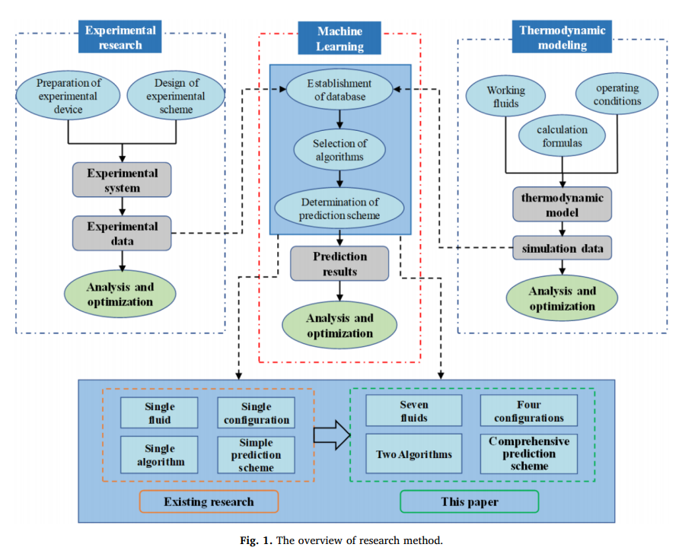

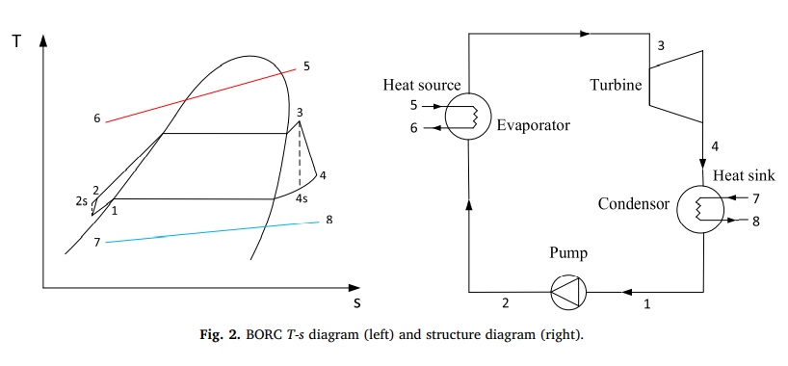

Прежде всего, это традиционные методы, включающие в себя метод экспериментальных исследований и метод термодинамического моделирования, а метод этой работы - метод машинного обучения. Связь между ними заключается в том, что они имеют один и тот же общий рабочий процесс. Они оба каким-то образом получают результаты данных о производительности, а затем анализируют и оптимизируют их. А результаты машинного обучения предсказываются на основе экспериментальных или смоделированных данных. Разница между ними заключается в том, что оба экспериментальных или методы моделирования должны вычислять результаты производительности в соответствии с традиционной термодинамической теорией и уравнением, в то время как машинное обучение должно получать результаты производительности путем прогнозирования, и его внутренняя работа не имеет ничего общего с термодинамикой. Одной из основных целей данного исследования является изучение осуществимости и эффективности этого нового метода, поэтому данное исследование на данный момент выбирает только термодинамическое моделирование, а не эксперимент в качестве источника данных машинного обучения, чтобы избежать ненужных затрат. Через обзор работ во введении можно было бы примерно резюмировать, что четыре недостатка в существующей литературе: единая рабочая жидкость, единая конфигурация, единый алгоритм и простая схема прогнозирования. С учетом этих недостатков были внесены соответствующие усовершенствования в данное исследование: семь рабочих тел, четыре конфигурации, два алгоритма и комплексная схема прогнозирования.

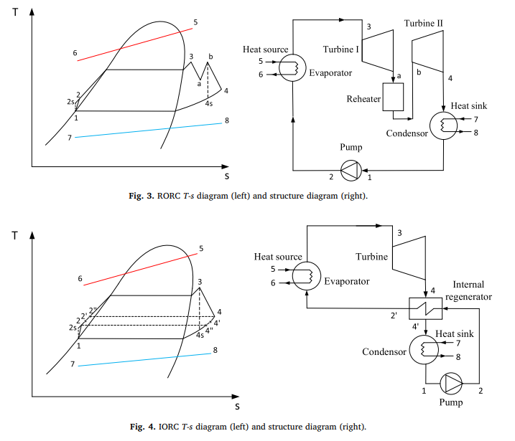

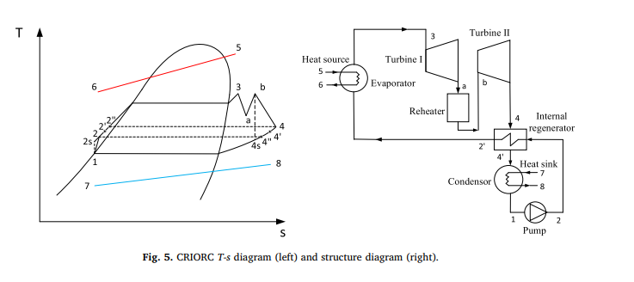

**2.2 Описание системы**

В этом разделе в основном описываются принципы работы основного органического цикла Ренкина (BORC), подогрева органического цикла Ренкина (RORC), внутреннего регенеративного органического цикла Ренкина (IORC) и комбинированного подогрева-внутреннего регенеративного органического цикла Ренкина (CRIORC), а также устанавливаются их термодинамические модели. Все четыре системы ОРКОВ являются подкритическими системами ОРКОВ. Кроме того, существует выбор рабочих жидкостей.

**2.2.1 Теоретические принципы**

Диаграммы T-s (горизонтальная ось показывает температуру, а вертикальная ось-энтропию) и диаграммы структуры систем BORC, RORC, IORC и CRIORC показаны на рис. 2-5 соответственно.

Для BORC, как показано на рис. 2, жидкость источника тепла выделяет тепло в испарителе, нагревая рабочую жидкость из состояния 2 в состояние 3 при постоянное давление, и пар поступает в турбину на выход работы, которая исчерпывается из состояния 4. После конденсации до состояния 1 в конденсаторе рабочая жидкость сжимается насосом до состояния 2 высокого давления. После этого он транспортируется в испаритель для энтермического процесса. Один цикл завершается, как описано выше. Процесс 1-2 с является идеальным процессом сжатия в насосе рабочей жидкости на Т-образной диаграмме рис. 2. Процесс 3-4 с является идеальным процессом расширения в турбине на Т-образной диаграмме рис. 2.

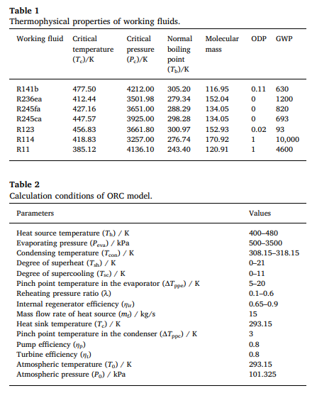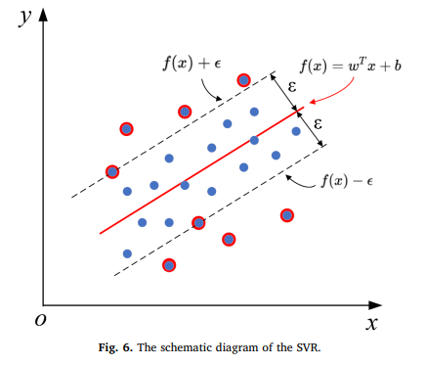

При той же начальной температуре (состояние 3) и противодавлении (состояние 4) увеличение давления испарения означает увеличение температуры испарения, что увеличивает среднюю разность температур цикла (увеличение температуры источника тепла имеет тот же эффект). Согласно с Теорема Карно, это повысит тепловую эффективность цикла. Кроме того, повышение температуры испарения увеличивает среднюю эндотермическую температуру и уменьшает разницу температур теплопередачи (снижение температуры источника тепла может привести к тому же результату) в испарителе, уменьшая необратимые потери и повышая эффективность эксергии. Однако повышение давления испарения приведет к быстрому снижению сухости выхлопного пара, что плохо скажется на рабочем процессе и сроке службы турбины. Для RORC, как показано на рис. 3, после превращения в пар в испарителе рабочая жидкость сначала транспортируется в турбину I для работы, а затем поступает в подогреватель для повторного нагрева, который впоследствии поступит в турбину Ⅱ снова работать. И следует знать, что КПД турбины I и Ⅱ равны. После этого цикл завершается через конденсатор и насос рабочей жидкости. С добавлением нагревателя (подогревателя) и турбины, работа на килограмм рабочей жидкости в складках (сделайте работу дважды). Однако, по сравнению с БОРКОМ, тепловая а об эксергетической эффективности RORC нельзя судить напрямую, что зависит от уровня давления повторного нагрева (состояние а). Однако важно знать, что повышение эффективности не является основной целью повторного нагрева. Цель состоит в том, чтобы избежать неблагоприятного воздействия повышения давления испарения на срок службы турбины, что особенно важно для некоторых устройств для производства электроэнергии, использующих насыщенный и микро-перегретый пар. Поэтому при выборе давления повторного нагрева сухость выхлопного пара должна быть в пределах допустимого диапазон, и давление повторного нагрева не должно слепо увеличиваться, чтобы повысить эффективность работы. Кроме того, в связи с увеличением количества трубопроводов, арматуры и оборудования увеличиваются инвестиционные затраты, а управление циклом становится более сложным. Для IORC, как показано на рис. 4, перед транспортировкой рабочей жидкости, сжатой в насосе, в испаритель, рабочая жидкость будет проводить процесс теплообмена с выхлопным паром из турбины во внутреннем регенераторе. С одной стороны, рабочая жидкость будет нагреваться в состояние 2', и соответствующая идеальному государству 2", температура которой равна состояние 4, который находится на выходе из турбины П; с другой стороны, отработанный пар будет охлаждаться до состояния 4', и соответствующий идеал состояние 4", чья температура составляет состояние 2, которое является выходе насос рабочей жидкости. Эти идеальные состояния ограничены вторым законом термодинамики. После этого рабочая жидкость поочередно проходит через испаритель и расширитель, а отработавший пар поочередно проходит через конденсатор и насос, а затем оба они снова проводят процесс теплообмена во внутреннем регенераторе для завершения цикла. Внутренний регенеративный процесс может уменьшить разницу температур теплопередачи испарителя и конденсатора, чтобы уменьшить необратимые потери и повысить эффективность эксергии. Между тем, он может увеличить среднюю эндотермическую температуру и среднюю разницу температур цикла для повышения тепловой эффективности. Аналогичным образом, из-за увеличения количества трубопроводов, клапанов и оборудования увеличиваются инвестиционные затраты, а управление циклом становится более сложным. Для CRIORC, как показано на рис. 5, циклические процессы RORC и IORC объединяются, и каждый процесс такой же, как и выше. Следует знать, что состояния 2" и 4" являются соответствующими идеальными состояниями 2' и 4' соответственно, как и IORC на фиг. 4. Основываясь на приведенном выше термодинамическом анализе BORC, RORC и IORC, необходимо объединить RORC и IORC для наблюдения за его циклическими характеристиками. Можно разумно предположить, что тепловая эффективность и эксергетическая эффективность CRIORC будут значительно улучшены при соответствующих рабочих параметрах и условиях.

Чтобы упростить модель каждой конфигурации ORC, принимаются во внимание некоторые общие предположения:

1) Система находится в устойчивом состоянии.

2) Падение давления и потери тепла во всех теплообменниках и трубопроводах

незначительны.

3) Кинетическая энергия и потенциальная энергия системы игнорируются.

4) Выход конденсатора находится в насыщенном жидком состоянии, за исключением БОРКА

**2.2.2 Выбор рабочей жидкости**

Учитывая подкритические характеристики ORC и температуру источника тепла, а также в соответствии с обычно используемыми рабочими жидкостями в существующей литературе, в качестве объектов исследования были выбраны семь рабочих жидкостей, включая R141b, R236ea, R245fa, R245ca, R123, R114 и R11. Основные их параметры приведены в таблице 1.

**2.2.3 Термодинамическое моделирование**

Вышеуказанные конфигурации BORC, RORC, IORC и CRIORC в основном состоят из испарителя, турбины, конденсатора, насоса рабочей жидкости, подогревателя и внутреннего регенератора. Структурная схема системы и диаграмма T-s показаны на рис. от 2 до 5. Энергетический анализ каждой части выглядит следующим образом.

